奢享江南.纯玩
华东五市·乌镇西栅·同里水乡·扬州瘦西湖·拈花湾·双动7日游
— 真真正正的纯玩团，夜宿一晚水乡乌镇 —

◆ 提灯走桥，深度游览江南二大王牌水乡【同里古镇】+【乌镇西栅】夜色美景
◆ 漫游江南古典园林扬州“湖上园林”【瘦西湖】和苏州私家园林【狮子林】
◆ 拈花湾禅意小镇，抄一抄经书，放下烦恼，净化心灵，体验别样禅意慢生活
◆ 苏州寒山寺祈福，愿所求皆吾愿、所行化坦途
◆ 100%真纯玩，无隐形、无套路，全程不进购物店，无忧出游
◆ 全程入住携程4钻酒店，夜宿一晚水乡乌镇，升级一晚国际品牌希尔顿酒店
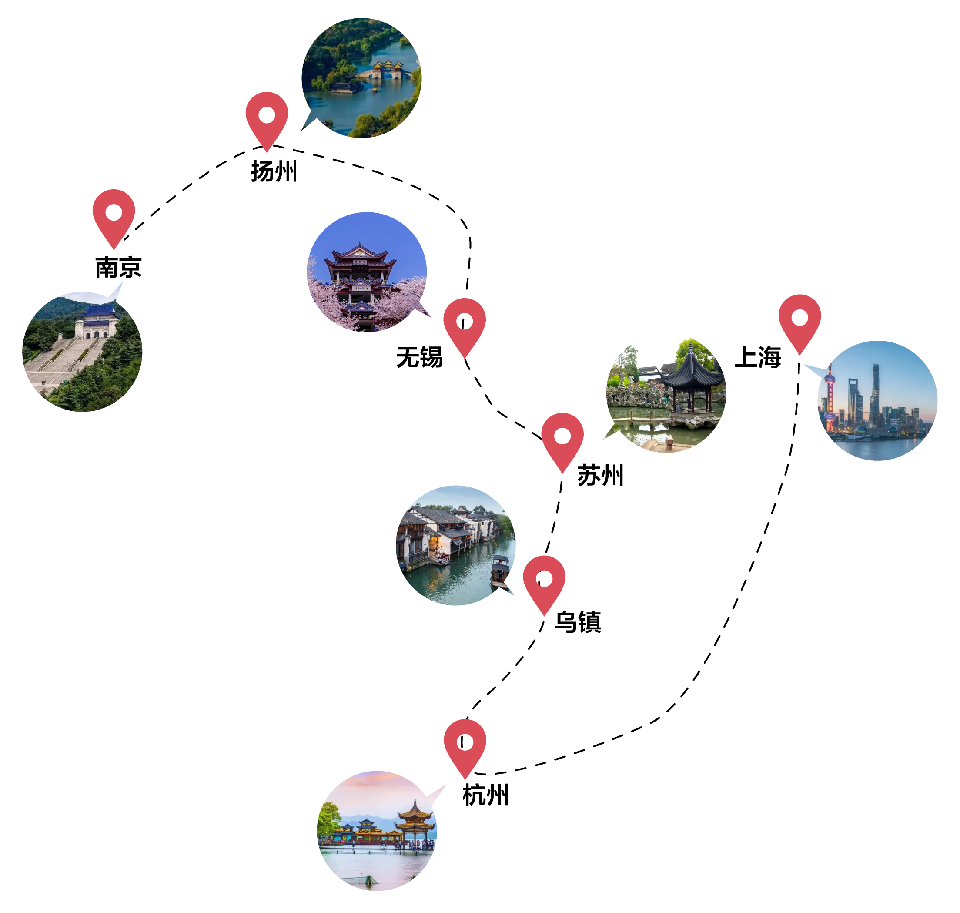
◆ 全程餐标40元/人，赠送扬州特色早茶，升级“龙井御茶宴、太湖三白宴、乌镇水乡宴”

简易行程一览
天数 | 行程及景点 |  |  |  | 交通 |  |  | 用餐 | 住宿
D1 | 四川动车-南京 |  |  |  | 动车 |  |  | 自理 | 南京
D2 | 南京中山陵v夫子庙v扬州 |  |  |  | 旅游车 |  |  | 早 | 扬州
D3 | 扬州早茶v瘦西湖v无锡拈花湾禅意小镇v桐乡v乌镇西栅 |  |  |  | 旅游车 |  |  | 早中 | 乌镇
D4 | 桐乡v杭州西湖v苏州同里 |  |  |  | 旅游车 |  |  | 早中晚 | 同里/希尔顿
D5 | 苏州狮子林v寒山寺v上海 |  |  |  | 旅游车 |  |  | 早中 | 上海
D6 | 上海：南京路、外滩—自由活动 |  |  |  | 旅游车 |  |  | 早 | 上海
D7 | 上海-返程 |  |  |  | 动车 |  |  | 早 | 无
详 细 行 程 安 排
D1 | 四川-南京 |  |  | 用餐：自理 |  |  | 住宿：南京
D1 | 集合于火车站，乘动车前往南京，抵达后入住酒店，今日自由活动，不含餐和导游服务。  温馨提示：  ① 客人出发的前一天，导游/接站师傅会通过短信/电话联系客人，请保持手机畅通。  ② 因散客拼团，每批游客的抵达时间有可能不同，抵达后需要等候，等待时间不超过2小时（如不愿等待的，我们可以提供另付费的接站服务：200元/趟-小轿车）  ③ 接站可能是司机，可能是导游。  ④ 08：00-23：00提供免费接站服务，23：00之后落地需自行前往酒店或有偿接站服务。  南京参考酒店：南京康铂板桥、南京康铂江宁、南京锦江都城麒麟门、南京宜必思麒麟门或同级酒店（以实际安排为准）
D2 | 南京—扬州 |  |  | 用餐：早 |  |  | 住宿：扬州
D2 | 早餐后自由活动，于导游指定的时间地点集合开始行程。  12：00左右游集南京六朝文化和民俗市肆文化于一身的【秦淮河风光带-夫子庙商业街】(游览时间不少于90-120分钟)：秦淮河风光带，文德桥，乌衣巷，神州第一大照壁，感受“十里秦淮千年流淌，六朝胜地今更辉煌”，自费品尝南京小吃。  14：30游览我国伟大的先行者孙中山先生的长眠之处,国家级AAAAA级景区【中山陵】，灵柩于1929年6月1日奉安于此。 中山陵主要建筑排列在一条中轴线上，体现了中国传统建筑的风格。陵墓坐北朝南，墓地全局呈“警钟”形图案 ，其中祭堂为仿宫殿式的建筑，建有三道拱门，门楣上刻有“民族，民权，民生”横额。祭堂内放置孙中山先生大理石坐像，壁上刻有孙中山先生手书《建国大纲》全文(如遇中山陵周一闭馆，只能游览景区前半段，请谅解）。中山陵2018年6月1号开始实行实名制预约，预约时间提早到30天前，由于散客拼团无法提前一月出计划和名单，如未预约成功，则安排游览雨花台或其他景区，请谅解。  17：30车赴扬州（车程约1.5小时），入住酒店。  参考酒店：郎遇丽呈睿轩东关街店、华美达广场酒店、运河晶典酒店、辰茂京江酒店、澜亭禧悦酒店或镇江同级酒店（以实际安排为准）  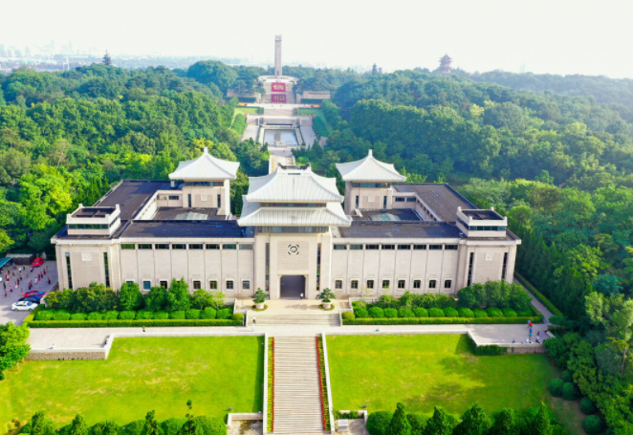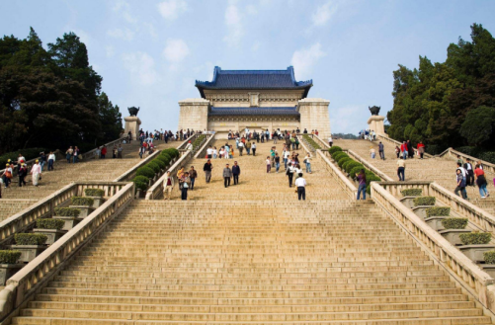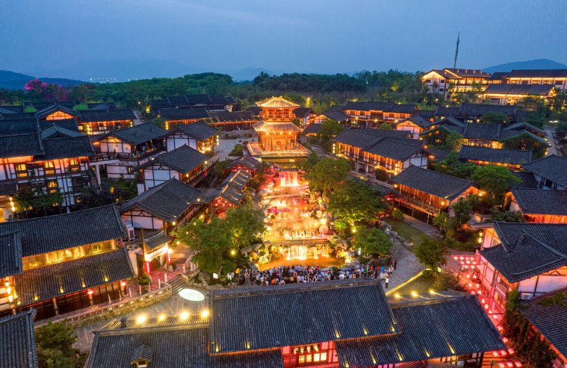
D3 | 扬州—无锡—乌镇 |  |  | 用餐：早中 |  |  | 住宿：乌镇
D3 | 07：00早上品尝扬州特色早茶，体验当地独有的皮包水文化；  08：00游览著名的湖上园林-扬州【瘦西湖】（游玩时间约120分钟）：瘦西湖以“瘦”为特征，湖面时宽时窄，两岸林木扶疏，园林建筑古朴多姿；园区内桥很多，各有姿态，串以长堤春柳、小金山、五亭桥、白塔、二十四桥、石壁流淙等两岸景点，俨然一幅天然秀美的国画长卷。  10：00车赴无锡，享用中餐。  下午游览【拈花湾禅意小镇】（游玩时间约90分钟）：位于山环水抱的太湖之滨，总体以“禅”为主题元素，连接了灵山文化景区整体的佛教文化与旅行度假双重命题，走进拈花湾，会发现在整体布局、假山水泉、亭台楼阁、一草一木都充满了宁静的禅意美学，给人带来自然的宁静和平和。  活动体验：一张桌案，一笔一墨，佛经诗词；放下烦恼，抄一抄经书，笔起笔落，享受这一刻的法喜安然，为自己增添福慧。  15：30-17：00车赴桐乡（车程约1.5小时）。  漫游【乌镇西栅】(游玩时间约3小时)，乌镇西栅真正呈现了原汁原味的江南水乡古镇的历史风貌，青石板的老街长弄，纵横的古桥，石雕木雕，处处流露出古镇的昔日繁华。  【提灯走桥，夜游西栅】：入夜时分，华灯初上，河面上是被灯光映照出彩色倒影的一座座古桥，顺着河道两岸的古建筑在色彩斑斓的灯光中呈现出新的意境，将整个乌镇勾画得晶莹剔透，提一盏花灯，走在古老的石拱桥上，体验迥然不同的水乡风情。  参考酒店：乌镇尚金酒店、乌镇优屋美宿度假酒店、桐乡贵封酒店、桐乡伯爵开元大酒店、桐乡世博酒店或同级酒店（以实际安排为准）  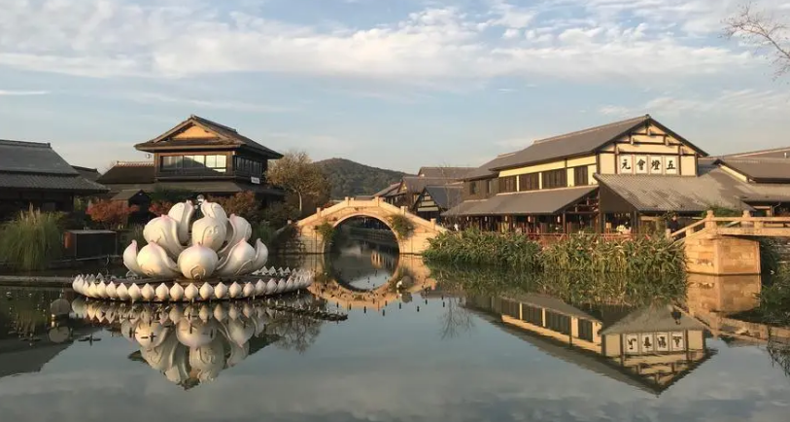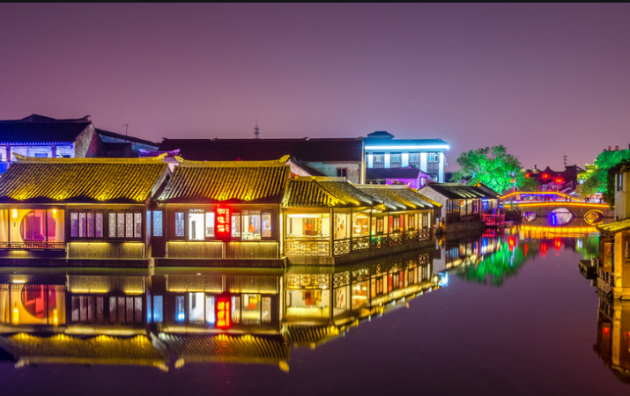
D4 | 桐乡—杭州—同里 |  |  | 用餐：早中晚 |  |  | 住宿：同里
D4 | 07：00-08：30车赴杭州（车程约1.5小时）；  09：00-11：00游览【西湖风景区】(船游为景交，费用55元/人自理，西湖游览时间约90分钟)，景区是一处以秀丽清雅的湖光山色与璀璨丰蕴的文物古迹和文化艺术交融一体的国家级风景名胜区，漫步苏堤，游览花港观鱼，远眺雷峰夕照，三潭印月，苏堤春晓，西湖十景等。  温馨提示：  1、涉及黄金周，节假日，周末，西湖风景区大巴车禁止进入，客人需要换乘景区公交车，自理单趟2元/人，往返4元/人，如需包车200-400元/趟，限乘50人，具体当天以现场安排为准，敬请谅解！  2、畅游西湖小交通：乘游船环湖游西湖，深度赏西湖之美，55元/位，费用自理，儿童同成人价格，包含环湖游船以及导游讲解；  11：30-12：30特别赠送龙井御茶宴。  13：00-15：30自费游览中国最大的宋文化主题景区-【宋城景区+宋城千古情表演】（游玩时间约120分钟，费用自理320元/人）：古越先民劳作生息的动人场景、南宋王朝的繁华如烟、岳飞抗金的英雄悲情、感人至深的白蛇与许仙、催人泪下的祝传说、在这里您不仅可以充分感受宋代古都昔日的繁华景象，也可以欣赏到用世界最前的手法演绎出来的一段最古老的文化记忆。  17：00-20：00车赴苏州，游江南六大古镇之一【同里】（游览时间约120分钟），始建于宋代，至今已有1000多年历史。水多桥多，明清建筑多，名人雅士多，看似古色古香，却又与现代相结合。看惯了现代都市的繁华，不妨在此品茗、聊天、听曲、走三桥、坐游船，享受慢节奏小桥流水人家的同里。  【参考酒店】：吴江敏华希尔顿逸林酒店、吴中希尔顿花园酒店、如遇房满，住同里静思元开元大酒店、在水一方大酒店、吴江盛虹万丽酒等同级酒店  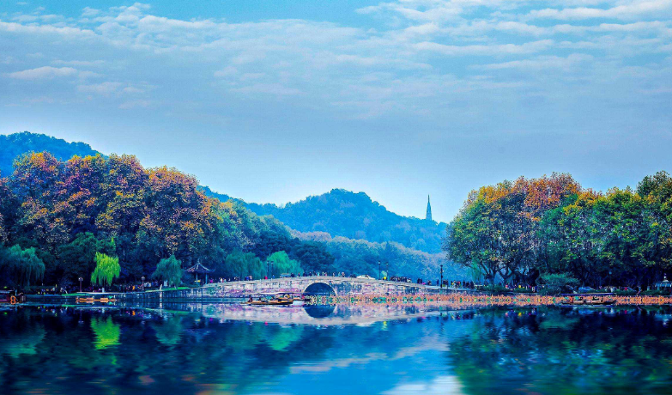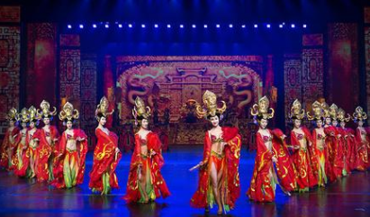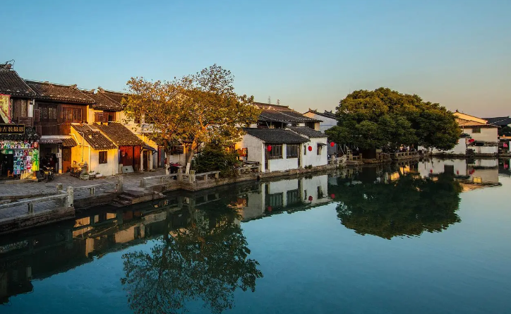
D5 | 同里—苏州—上海 |  |  | 用餐:早中 |  |  | 住宿：上海
D5 | 07：00-07：30品尝五星豪华自助早餐。  08：30-10：00游江南四大名园之一的【狮子林景区】（游览时间约60分钟）：始建于公元1342年，是汉族古典园林建筑代表之一；园林分祠堂、住宅与庭院三部分；多方景胜，咫尺山林，大到布局，小到亭台楼阁，都以小巧精致见长；“人道我居城市里，我疑身在万山中”，就是狮子林的真实写照；  10：30-12：00参观千年古刹【寒山寺】（参观时间约60分钟），创建于南朝，距今已有一千四百多年的历史，因唐代诗人张继的名诗《枫桥夜泊》中“姑苏城外寒山寺、夜半钟声到客船”一句而闻名天下；寒山寺是著名的祈福胜地，古迹甚多，大雄宝殿内高大的须弥座以汉白玉雕筑，座上安奉释迦牟尼佛金身佛像，两侧靠墙供奉着明代成化年间铸造的十八尊精铁鎏金罗汉像，是由佛教圣地五台山移置于此；每天来寺中撞钟进香、祈求平安的信徒络绎不绝。  12：30-13：30车赴餐厅，品尝美食。  14：00-15：30推荐自费【苏州古运河游船+评弹】（费用自理150元/人，游览时间约1.5小时）：古运河，悠悠几千年，粉墙黛瓦的仿古建筑、轻轻摇曳的竹林杨柳、曲折幽深的古道、波光流影的花驳岸，营造着如梦似幻的氛围。人在船中，看着充满诗情画意的湖光山色，思绪早飘到了轻轻荡漾的绿绿柔波中，脑海中满是古时江南采莲的姑娘在船上嬉笑吟唱的画面。  15：30-16：30车赴上海（车程约1小时）。  17：00-21：30自费欣赏大上海璀璨之夜（游玩时间约120分钟，费用自理320元/人）：登上海金贸大厦88层观光厅、乘坐豪华游轮，欣赏浦江两岸华丽的美景。  上海参考酒店：上海古亦居酒店、上海麟臻酒店、绿地铂派酒店、维也纳新场古镇店、维纳斯酒店、柏曼店或同级酒店或同级酒店（以实际安排为准）  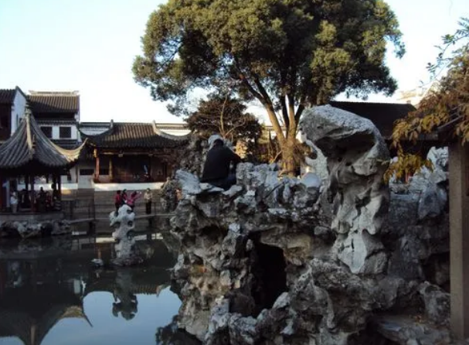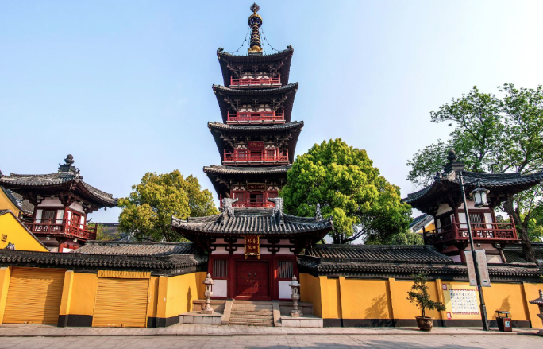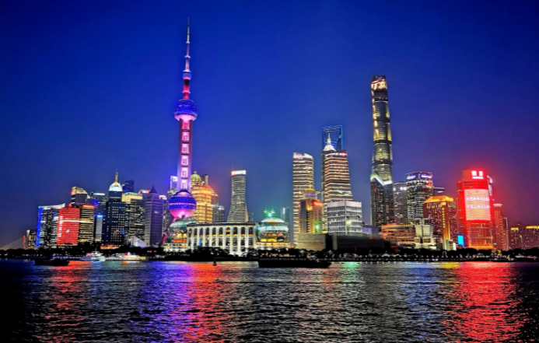
D6 | 上海-自由活动 |  |  | 用餐：早餐 |  |  | 住宿：上海
D6 | 06：30-07：00早餐  08：30游【外滩风光带】百年上海滩的标志和象征，万国建筑博览群、黄埔江风光；【南京路步行街】自由活动，老上海十里洋场，中华五星商业街，数以千计的大中小型商场，汇集了中国最全和最时尚的商品，自由观光购物（约2小时）。    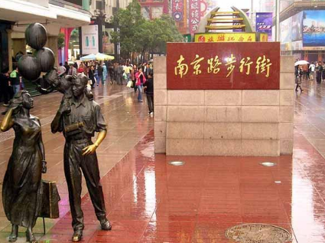  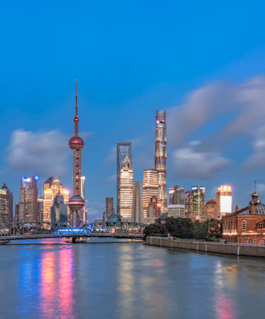  下午自由活动，晚上入住上海酒店。
D7 | 上海返程 |  | 用餐：早餐 |  |  | 住宿：无
D7 | 早餐后乘动车返程，愉快行程全部结束。  1、散客拼团，需要送不同车次和航班抵达的客人，由于发车或起飞的时间和港口不同，会统一把客人送至火车站或机场，客人会出现2-3个小时的候车或候机时间，请理解并配合。  2、免费送站地点仅为：火车站和机场，其他地点暂不提供！  3、如遭遇法定节假日返程大交通建议比平日延后1小时；  4、如您的航班或车次较晚，您可以选择自由活动后自行前往机场或者火车站，费用自理。  5、接送站则不一定是导游，需客人自行办理手续。
接 待 标 准
费  用  包  含 | 交通 | ①成都-南京，上海-成都 往返动车二等座；  ②当地旅游车（车型不定，确保一人一正座，33座以下无行李箱）；
费  用  包  含 | 住宿 | 夜宿一晚乌镇，全程准五星级酒店（携程四钻），升级一晚国际品牌希尔顿酒店  住宿标准：酒店干净卫生，配有彩电、空调、独立卫生间等基本设施。  注：如遇单男单女时，游客自愿同意旅行社尽量安排三人间或加床（加床为钢丝床)；如无法安排三人间或加床时，游客自愿拼房或现补单房差，单房差现付酒店。
费  用  包  含 | 门票 | 行程中所列景点第一大门票（不含景点第二门票及其它消费）
费  用  包  含 | 用餐 | 6早4正，正餐40元/人/正，10人一桌8菜1汤不含酒水，不足10人由餐厅根据实际情况安排，不含餐期间请自行安排，注意个人人身财产安全）。
费  用  包  含 | 导游 | 当地优秀持证导游服务（不排除部分景区为景区讲解员讲解服务）
费  用  包  含 | 保险 | 旅行社责任险。旅行社意外险建议客人购买，请在签合同时注明。  注：保险公司对2岁以下和70岁以上老年人保额减半。
费  用  包  含 | 特别提示 | 1、另身体有疾病不适合出行的请不要参团。老人小孩建议有家人陪同。  2、2-12岁小孩价格只含：往返机票+旅游车位+半餐，其他费用自理，产生费用请自付景区或酒店。
费  用  不  含 | 1、酒水、个人消费、景区内索道、沿途行程内景点小门票、行程中备注未含的餐。  2、由于不可抗拒因素导致行程变更所产生的费用（包括但不限于自然灾害，其它如航班延误或取消、车辆故障、交通意外等）。  3、受国际油价波动引起的机票燃油附加费的临时上涨差额自理，上浮具体金额遵照各大航空公司的有关  通知执行。  4、出发地到机场的接送费用，请自行前往机场。  5、旅游期间一切私人性质的自由自主消费自理，如：洗衣，通讯，娱乐或自由自主购物等。
备  注 | 1、因入住宾馆登记需要，所有游客须带好身份证等有效证件；  2、以上城市之间的行程及景点时间有可能互调，但不减少景点；因不可抗因素造成些无法游览，只负责  退还本社的优惠门票；  3、游客因个人原因临时自愿放弃游览、用餐、住宿等，费用一概不退；自费项目任何有效证件均不享受  优惠活动；  4、此行程仅为参考行程，在不降低接待标准的情况下我社保留调整景点游览顺序和住宿地点的权利！如  遇不可抗拒因素(如自然原因、火车票、机票国家政策性调价、或火车、航班延误、取消等）造成的损  失，旅行社不承担责任；  5、本产品为包价旅游产品，该产品一经签约支付，不得退订，不得变更，不得转让。甲方不得再就此问题要求乙方旅行社进行任何形式的处理和解决。  失信人特别通知及提示  失信人意为“失信被执行人”，由国家最高人民法院发布，失信人不得乘坐飞机、火车硬卧、高铁机动车，请游客报团前一定要自行查询好是否为失信人！如游客属于失信人而报团是没有向旅行社提前说明，报名后旅行社为保留客人机票位置向航空公司支付了机票定金(或全款)，失信人的机票费用将全额损失，只能退税，产生所有损失由客人自行承担，请知晓。  国家最高任命法院失信人查询网站如下：http://zxgk.court.gov.cn/， 客人报团前可到此网站进行查询！
产品合同补充协议
国内旅游合同补充条款（自费（另付费））项目补充确认书
1、在此次旅游活动中，旅游者有参加旅游自费项目的需求，并自愿委托旅行社帮助安排。经双方协商一致，双方同意在不影响其他旅游者行程安排的前提下，旅行社按照旅游者的旅游自费项目需求及委托意愿，帮助旅游者安排旅游自费项目活动（内容如下表），旅行者自愿参加并承诺到达目的地后遵守所签订的此补充协议参加旅游自费项目活动。
2、以下自费项目内容及价格明细如下，请本着丰富行程的目的自行、自主、自愿选择。费用交由成都报名社或当地导游。
项 目 | 价 格 | 时 间
杭州【宋城景区+宋城千古情演出】（含导服+车费） | 320 | 2.5小时（含车程）
上海【登金茂大厦88层+车游外滩+浦江游船】（含导服+车费） | 320 | 2.5小时（含车程）
苏州【古运河游船+评弹】（含导服+车费） | 150 | 1.5小时（含车程）
3、旅游者在选择之前务必慎重考虑，一旦确认参加并付费后将无法退款；
4、旅游者如果希望参加行程中未列的自费项目，请务必在自费同意书上签字确认；如发生纠纷，旅行社将把旅游者签字确认的文件作为处理依据，以保证双方的合法权益；
5、如旅游者不参加自费项目的，将根据行程安排的内容进行活动（不参加自费的请在自费景点附近等侯）。
6、如若自行购票又需要享受旅游车和导游服务，需要支付100元/人/点的服务费；
旅游者（签字）： 旅行社（签字/盖章）：
日期： 日期：
注 意 事 项
1、未满18岁的未成年者及不具备完全民事行为能力者，请由其法定代理人陪同出游，如代理人同意未满18岁的未成年者及不具备完全民事行为能力者独立参团旅游的，视为其法定代理人完全理解并自愿接受合同内容及行程中的所有约定。
2、此团费为提前付费采购的团队优惠价，游客旅游途中自愿放弃的景点、餐、交通及住宿等，旅行社将不退还费用（如是散客拼团行程非独立成团的，请在签定旅游合同时注明签定散客拼团联合发团，并请游客谅解散客拼团局限性，本团的旅游接待将委托其他旅行社共同完成。我社将对团队质量进行随时监控，请就团队质量问题及时与我社沟通，以便及时协助解决。如果游客中途须离团，必须向导游做事先书面说明，故离团过程中一切安全责任和费用由游客自行负责。
3、行程中所列酒店仅供参考，具体各地酒店名称、用餐地点以实际安排为准。
4、由于此行程属长途旅游线路，旅行社不接受80周岁以上的游客出游报名，不接受未成年人单独报名（夏令营行程除外），18岁以下未成年人报名参团必须有监护人签字的委托书；
5、行程中提供的景区游览时间均为参考时间，导游在保证大多数游客正常游览时间的前提下，具体时间受游客游览进度、景区容载能力、导游购买团队票的速度、停车场距景区进出口的远近、天气因素、政府行为等不可抗力的多种条件制约；
6、不可抗力说明：根据新《旅游法》第67条的规定，现做如下说明：
1）根据第67条第一、第二、第四项规定，如因不可抗力因素不能避免的影响了旅游行程的，如：在旅游过程中，如遇恶劣天气影响飞机正常起飞、因台风船只无法航行、天灾（如台风、泥石流等等）、战争、罢工等人力不可抗拒的因素影响到正常的行程游览或目的地到达，滞留机场或某地，游客自愿同意旅行社在保证不降低行程标准的情况下对行程游览和住房顺序进行前后调整。造成景点不能游览的，旅行社退门票协议价。
2）根据第67条第一、第二、第四项规定，如因不可抗力因素不能避免的影响了旅游行程的，游客不同意变更行程安排的，双方可以解除合同，但游客必须支付旅行社相关的机票、房费、车费、操作服务费用等的损失后，将余额退还游客。
7、参团最低人数说明：此行程参团最低人数为10人（含），根据新《旅游法》第63条规定，未达到约定人数解除合同，组团社须征得游客的书面同意，旅行社退还收取的所有费用；组团社须征得游客的同意，可以委托转让其他旅行社履行合同。
8、转让说明：根据新《旅游法》第64条规定，包价旅游中游客自身的权利义务可以转让给第三人，旅行社没有正当理由不得拒绝，增加的费用由游客和第三人承担，如：游客的出行机票已经购买好，由于自身原因不能前往，这时可以转让第三人，但是增加的机票退改费用将由游客和第三人承担。
9、退团说明
1）由于旅行社责任造成退团的、游客私自退团的，不可抗力双方同意退团的等情况，所有的款项规定都有约定，但绝不包含行程内旅行社所赠送的旅游景点和项目安排的金额。
2）根据新《旅游法》第63条规定，游客（包括旅游团队）与旅行社双方签订合同后，旅行社将视为可以向航空公司购买机票等大交通，游客单方违约的，将适用《旅游法》第63条规定。
3）行程中发生的纠纷，游客不得以拒绝登(下)机(车、船)、入住酒店等行为拖延行程或者脱团，不得拉结其他游客阻止旅游行程的正常运行，否则，除承担给旅行社造成的实际损失外，还要承担旅游费用20-30%的违约金。
10、行程变更说明
1）当有不可抗力因素造成需要变更行程的，旅行社须要求全团客人签字认可方执行。
2）当团队运行过程中，游客自愿提出变更行程，如：变换景点等，旅行社须要求全团客人签字认可方执行。
3）在行程过程中合理的、恰当的、善意的景点及路线的先后顺序的调整是有必要的，可行的，游客一致同意导游口头解释并执行。
11、游客健康状况说明
1）本次长途旅行，时间长、温差大，报名前请仔细阅读相关注意事项。游客在充分了解旅途的辛苦和行程中医疗条件有限的前提下，确定自己的身体健康状况适合参加本次旅游活动后方可报名参团。
2）游客的个人健康信息，参团时必须如实告知我社。如存下列情况，请勿参加旅游团：传染性疾病患者、心血管疾病患者、脑血管疾病患者、精神病患者。如果隐瞒病情后在旅游过程中进一步发作和伤亡，旅行社不承担任何责任。
3）因个人既有病史和身体残障在旅游行程中引起的疾病进一步发作和伤亡，旅行社不承担任何责任。
4）游客有民族风俗习惯和宗教信仰请提前告知我社。
12、解决纠纷的方式
1）根据《旅游法》第92条的规定，一旦游客与旅游经营者发生纠纷，双方都本着协商的态度进行解决，大事化小，小事化了。
2）意见单：意见单是评定旅游接待质量的重要依据，行程结束后导游会提供游客质量评价表，此表将作为我公司考核接待质量的依据，作为接待质量的凭证。请客观、如实填写意见、建议或表扬。如有接待质量问题或争议请在当地提出以便我社及时处理。有争议的，双方协商解决，协商未果，可向有关部门提出投诉。恕不接受虚填假填或不填以及逾期投诉而产生的后续争议。敬请理解支持和配合！
旅游者承诺：本人已认真阅读了上述行程安排，理解并同意遵守本补充协议，本补充协议作为旅游合同的附件，与旅游合同具有同等效力。如本补充协议与旅游合同存在不一致，以本补充协议为准。
旅游者： 旅行社：
日期： 日期：

